
«Московский государственный технический университет
имени Н.Э. Баумана»
(МГТУ им. Н.Э. Баумана)

Лабораторная работа №2

«Определение параметров потока за головной ударной волной при обтекании тел вращения»

Выполнил:
Пашинин С.А.
группа ИУ2-62

2009 г.

Схема сверхзвуковой аэродинамической трубы:
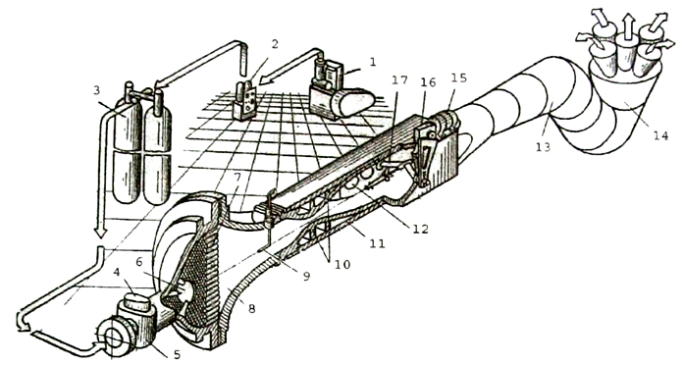
1 – компрессор;
2 – осушитель;
3 – баллоны;
4 – пневматический привод;
5 – дроссельная задвижка;
6 – диск;
7 – хонейкомб;
8 – форкамера;
9 – трубка измерения статического давления;
10 – сопловые вкладыши;
11 – сопловая коробка;
12 – окно;
13 – диффузор;
14 – глушитель;
15 – электромотор механизма углов атаки;
16 – редуктор;
17 – траверса;

Фотография структуры течения:
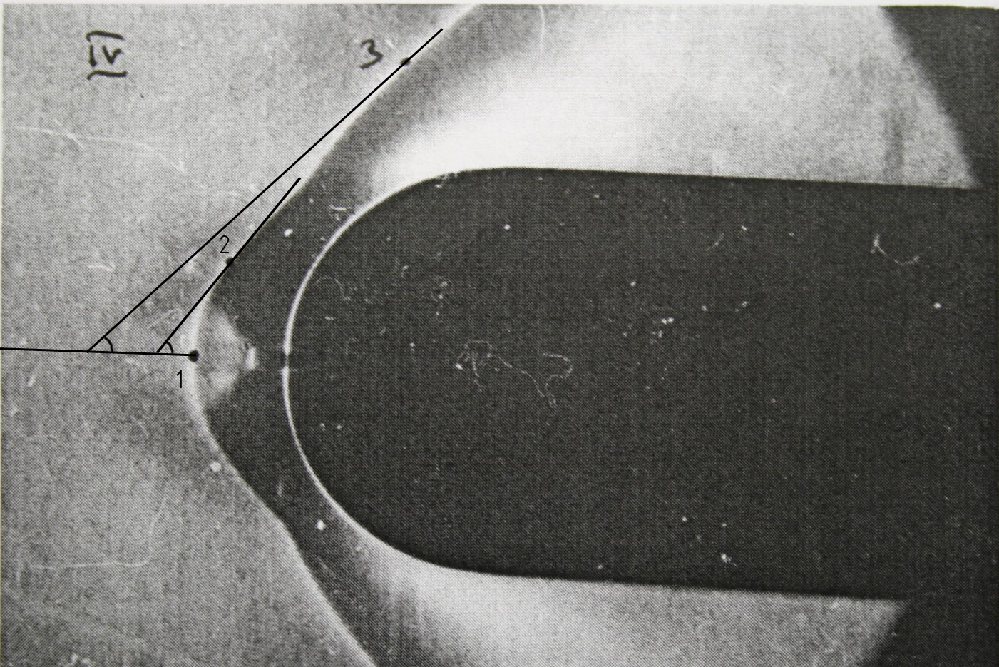

Параметры потока:

Углы наклона скачка уплотнения:

Основные зависимости
В точке 1 - прямой скачок уплотнения. Можно представить его, как фронт наложения малых возмущений с перераспределением части энергии во внутреннюю. Направление скорости потока при переходе через скачок уплотнения не меняется. Модель течения: установившийся плоский поток идеальной сжимаемой среды. Процесс перехода через скачок уплотнения – ударное сжатие.
При переходе через прямой скачок уплотнения температура не изменяется. До скачка и за ним течение можно считать изоэнтропическим.
Вычислим параметры набегающего потока:

, при k = 1.4, получим Р∞ = 958 Па

1. Давление

2. Плотность

3. Температура

4. Скорость

– показатель адиабаты
В точках 2 и 3 – косой скачок уплотнения. Модель течения: установившийся плоский поток сжимаемой среды. За скачком уплотнения поток меняет направление скорости. Касательная составляющая скорости при переходе через косой скачок уплотнения не меняется (). Мы можем представить косой скачок уплотнения, как прямой для нормальной составляющей скорости. Тогда поток будет характеризоваться не , а . В связи с этим, для получения параметров потока за косым скачком уплотнения мы можем использовать зависимости для прямого скачка, подставляя в них вместо – .
1. Давление

2. Плотность

3. Температура

Углы β найдем из уравнения:
Таблица параметров набегающего невозмущенного потока и параметров за головной ударной волной в трех точках
Угол наклона
Набегающий поток | 0,958 | 0,072 | 46,4 | 4.8 | -
 | 25,6 | 0,35 | 251,5 | 0.42 | 0
 | 20,28 | 0,34 | 208 | 1.14 | 40
 | 16.2 | 0.32 | 175 | 1.55 | 36

При скачок уплотнения теряет свою интенсивность, превращается в линию возмущения с углом , где

